Problem:
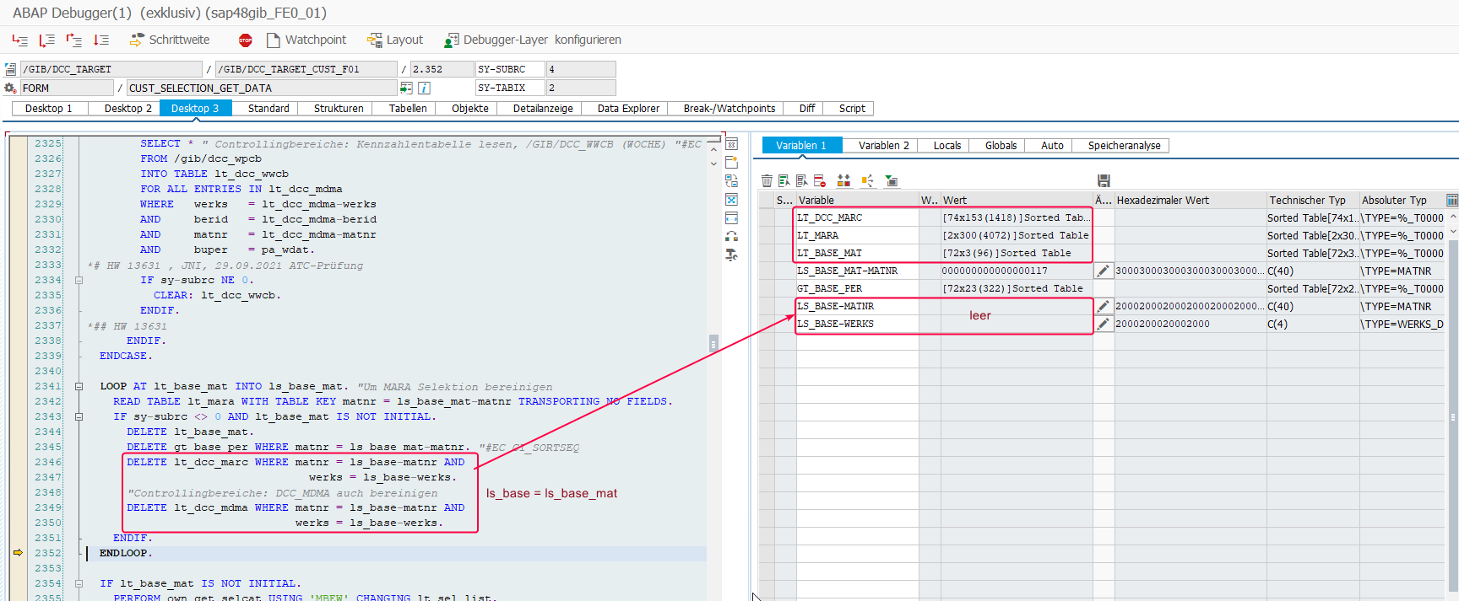

Lösung: Abfrage auf ls_base_mat
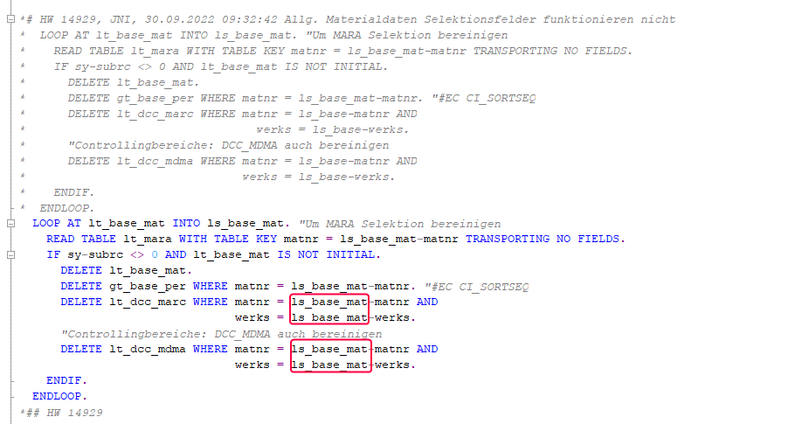

Ergebnis:
